Приложение 2

Воспитатель МБДОУ
д/с «Родничок»
Даудова Р.А.

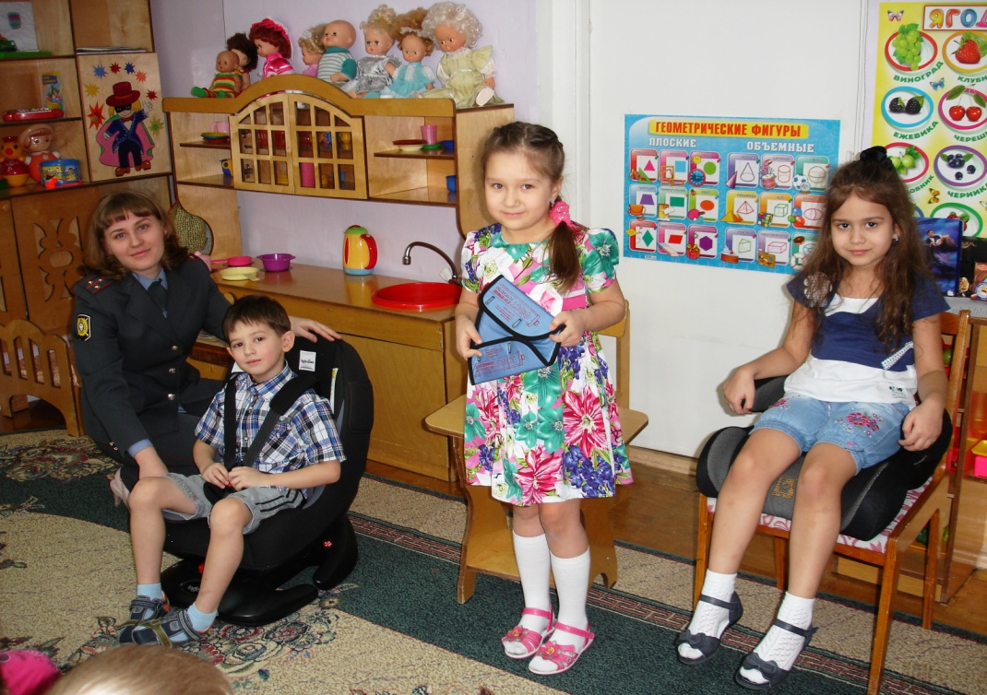

г.Когалым 2014год

С. Михалков
МОЯ УЛИЦА
Здесь на посту, в любое время
Дежурит ловкий постовой,
Он управляет сразу всеми,
Кто перед ним на мостовой.
Никто на свете так не может
Одним движением руки
Остановить поток прохожих
И пропустить грузовики.

Н. Кончаловская
САМОКАТ
Пристают к отцу ребята:
«Подари нам самокат!»
Так пристали, что отец
Согласился, наконец,
Говорит отец двум братцам:
«Сам я с вами не пойду,
Разрешаю вам кататься
Только в парке и в саду».
На бульваре старший брат
Обновляет самокат.
Младший брат не удержался
И по улице помчался.

Он летит вперед так скоро,
Что не видит светофора…
Вот без тормоза, один,
Он попал в поток машин…
Так и есть – шалун споткнулся.
Под машину подвернулся.
Но водитель был умелый
У мальчишки ноги целы.
Жив остался в этот раз, -
Слезы катятся из глаз.

Полюбуйтесь-ка, ребята,
На владельца самоката –
Он не бегает, - сидит –
У него рука болит.

Ты имеешь самокат –
Так иди с ним в парк и в сад.
Можно ездить по бульвару,
По дорожке беговой,
Но нельзя по тротуару
И нельзя по мостовой.

С. Маршак
МЯЧ
Мой веселый звонкий мяч, А потом ты покатился
Ты куда помчался вскачь? И назад не воротился,
Красный, желтый, голубой, Покатился в огород,
Не угнаться за тобой! Докатился до ворот.

Я тебя ладонью хлопал, Подкатился под ворота,
Ты скакал и звонко топал, Добежал до поворота,
Ты пятнадцать раз подряд Там попал под колесо,
Прыгал в угол и назад. Хлопнул, лопнул – вот и все.

В. Головко
Правила движения
Все без исключения
Знать должны зверюшки:
Барсуки и хрюшки,
Зайцы и тигрята,
Пони и котята.
Вам, ребята, тоже
Все их надо знать.
С. Михалков
ВЕЛОСИПЕДИСТ
На двух колесах
Я качу,
Двумя педалями
Верчу,
За руль держусь,
Гляжу вперед.
Я знаю –
Скоро поворот.
Мне подсказал дорожный
Знак:
Шоссе
Спускается в овраг.
Качусь
На холостом ходу,
У пешеходов
На виду.

С. Маршак
МИЛИЦИОНЕР
В снег и дождь, в грозу и бурю
Я на улице дежурю.
Мчатся тысячи машин –
ЗИСы, ЗИМы, М-один,
Пятитонки и трамваи.
Я проезд им разрешаю;
Если ж руку подниму, -
Нет проезда никому.

А. Северный
СВЕТОФОР
Чтоб тебе помочь Стоп! Дороги дальше нет,
Путь пройти опасный, Путь для всех закрыт.
Горим и день и ночь – Чтоб спокойно перешел ты,
Зеленый, желтый, красный. Слушай наш совет:
Жди! Увидишь скоро желтый
В середине свет.
Наш домик – светофор, А за ним зеленый свет
Мы три родные брата, Вспыхнет впереди.
Мы светим с давних пор Скажет он: «Препятствий нет,
В дороге всем ребятам. Смело в путь иди!»

Самый строгий красный свет.
Если он горит,

Я. Пишумов
Посмотрите, постовой встал на нашей мостовой,
Быстро руку протянул, ловко палочкой махнул.

Вы видали? Вы видали? Все машины сразу встали!
Дружно встали в три ряда и не едут никуда!
Не волнуется народ – через улицу идет.
А стоит на мостовой, как волшебник, постовой.
Все машины одному подчиняются ему.

О. Бедарев
Если бы…
Идет по улице один
Довольно странный гражданин.
Ему дают благой совет:
- На светофоре красный свет.
Для перехода нет пути.
Сейчас никак нельзя идти!
- Мне наплевать на красный свет! –
Промолвил гражданин в ответ.
Он через улицу идет
Не там, где надпись «Переход»,
Бросая грубо на ходу:
- Где захочу, там перейду!
Шофер глядит во все глаза:
Разиня впереди!
Нажми скорей на тормоза –
Разиню пощади!..
А вдруг бы заявил шофер:
«Мне наплевать на светофор!» -
И как попало ездить стал.
Ушел бы постовой с поста.
Трамвай бы ехал. Как хотел.
Ходил бы каждый, как умел.

Да… там, где улица была,
Где ты ходить привык,
Невероятные дела
Произошли бы вмиг!
Сигналы, крики то и знай:
Машины – прямо на трамвай,
Трамвай наехал на машину
Машина врезалась в витрину…
Но нет: стоит на мостовой
Регулировщик-постовой,
Висит трехглазый светофор
И знает правила шофер.

В. Семернин
ЗАПРЕЩАЕТСЯ – РАЗРЕШАЕТСЯ
И проспекты и бульвары – Не толкаясь, не зевая,
Всюду улицы шумны, Проходи скорей вперед.
Проходи по тротуару
Только с правой стороны! Ехать «зайцем», как известно,
За-пре-ща-ет-ся!
Тут шалить, мешать народу Уступить старушке место
За-пре-ща-ет-ся! Разрешается…
Быть примерным пешеходом
Разрешается… Если ты гуляешь просто,
Все равно вперед гляди,
Если едешь ты в трамвае Через шумный перекресток
И вокруг тебя народ, Осторожно проходи.
Переход при красном свете При зеленом даже детям
За-пре-ща-ет-ся! Разрешается…

С. Баруздин
Над Москвой луна, как блюдце, Сделал первую посадку
Бродят тени облаков… И к метро повез народ.
Но успел уже проснуться
Наш трамвай – и в рейс готов. В летний день и на морозе
Он идет путем своим.
Чисто вымытый и свежий, На завод людей подвозит
По земле бросая тень, И домой потом развозит,
Он выходит в путь. Как прежде, Если рельсы есть под ним.
Начиная новый день.
Он гремит по рельсам гулко
Неба краешек искрится, Вдоль окраин городских,
Шпиль высотный заалел… По безвестным переулкам,
Просыпается столица. Мимо улочек глухих,
Значит, надо торопиться:
У трамвая много дел. Мимо рек и огородов,
Мимо парков и садов…
В пять утра по распорядку Вдаль уходит с каждым годом
Он на станцию идет. Нить трамвайных проводов.

В. Берестов
Мчат колеса Верхом!
По дороге. Я и сидя
Над дорогой Бегу!
Мчатся ноги. И сижу
Это еду я На бегу!
Бегом! И машину качу,
Это я бегу И качусь,
Куда хочу!
Я. Пишумов
Все мальчишки, все девчонки У машины легковой!
Со двора бегут за мной. А машина разъезжает
Что за голос громкий-громкий И прохожим объясняет…
Раздается с мостовой? Нет, не правила сложения,
Ой, смотрите-ка – машина! Не таблицу умножения -
Говорящая машина! Объясняет нам машина
Звучный голос у машины, Правила движения!

Юрка живет на другой стороне. Появился самосвал?
Он машет рукой через улицу мне. Просто чудом, просто чудом
«Я сейчас!» - кричу я другу Под него я не попал!
И к нему лечу стрелой. У шофера грозный взгляд:
Вдруг я замер от испуга, «Ты куда? Вернись назад!
Юрка в страхе крикнул: «Ой!» Твой приятель подождет.
И откуда. И откуда Посмотри, где переход».

МАШИНА МОЯ
Машина, машина, машина моя!
Работаю ловко педалями я.
Машину веду у всех на виду.
Катаюсь на ней во дворе и в саду.
Машина, машина, машина моя!
Шофер невелик и сама ты мала.
И нас постовой не пустит с тобой
Проехать по улице, по мостовой.
Машина, машина, машина моя!
Когда-нибудь станешь мала для меня,
А я подрасту и тогда поведу
Большую машину у всех на виду.

МАШИНЫ
На улице нашей Спешат грузовые,
Машины, машины, Фырчат легковые.
Машины малютки, Торопятся, мчатся,
Машины большие. Как будто живые.

Эй, машины, полный ход! У каждой машины
Я примерный пешеход: Дела и заботы.
Торопиться не люблю, Машины выходят
Вам дорогу уступлю. С утра на работу.

ПЕСЕНКА О ПРАВИЛАХ
Везде и всюду правила Помни правила движенья,
Их надо знать всегда: Как таблицу умноженья,
Без них не выйдут в плаванье Знай всегда их назубок.
Из гавани суда. По городу, по улице
Выходят в рейс по правилам Не ходят просто так:
Полярник и пилот. Когда не знаешь правила,
Свои имеют правила, Легко попасть впросак.
Свои имеют правила Все время будь внимательным
Шофер и пешеход. И помни наперед:
Как таблицу умноженья, как урок, Свои имеют правила,
Помни правила движенья назубок! Свои имеют правила
Шофер и пешеход!

ПЕШЕХОДНЫЙ СВЕТОФОР
На посту стоят два брата: Вот выходит братец красный,
От один здесь, то другой. Он спешит предупредить:
На посту стоят два брата, «Стойте, граждане, опасно
Каждый – бравый часовой. Вам сейчас переходить!»
Встал на пост зеленый братец, Днем и ночью оба брата
Улыбаясь, говорит: Службу верную несут.
«Вот теперь стоять вам хватит, Вы их слушайтесь, ребята,
Проходите, путь открыт!» Вас они не подведут…

В. Кожевников
СВЕТОФОР
Перейти через дорогу Долговязый светофор.
Вам на улицах всегда Он и вежливый, и строгий,
И подскажут и помогут Он известен на весь мир.
Говорящие цвета. Он на улице широкой
Красный свет вам скажет: «Нет!» Самый главный командир.
Сдержанно и строго. У него глаза цветные,
Желтый свет дает совет Не глаза, а три огня!
Подождать немного. Он по очереди ими
А зеленый свет горит – Смотрит сверху на меня.
Проходите – говорит. Я его, конечно, знаю,
С площадей и перекрестков Да и как его не знать!
На меня глядит в упор Я отлично понимаю
С виду грозный и серьезный Все, что хочет он сказать!..
И. Лешкевич
ГОЛОЛЕД
Февраль был теплый, как апрель, Один упал, упал другой,
Внезапно подморозило, Поспешность не помощница:
А тут еще снежку метель Один затылок трет рукой,
На тротуар подбросила. Другой от боли морщится.
Скользит автобус голубой. Шофер отвел от них беду
Не зря шофер волнуется – (Так не всегда случается)…
Ребята-школьники гурьбой На мостовой шалить на льду,
Перебегают улицу. Конечно, воспрещается.

А. Гангов
КТО ХРАБРЕЙ?
Как-то раз на Каланчевке, Лихо спрыгнул на ходу.
На трамвайной остановке, - Это что! – Сергей заметил. -
Спор зашел у двух друзей, Тоже мне еще герой!
Кто из них двоих храбрей. И, кивнув небрежно Пете,
Петя прыгнул на подножку, Мяч погнал по мостовой.
Не боясь попасть в беду, Петя, спором увлеченный,
И, проехавшись немножко, Вслед за другом побежал.

ЧАСТУШКИ
Мы – веселые ребята
И поем сегодня здесь
О проблемах на дорогах
И о службе ДПС
Он стоит с утра неевший,
Весь заледеневший,
Чтоб водитель тот лихой
Не проехал стороной
Мерзнут ноги, мерзнет нос -
Но нельзя покинуть пост! -
До чего они плечисты,
Величавы, хороши.
Безопасность на дороге
Обеспечат от души!
Как шофер ни тормозит,
А машина все скользит.
На колесах, как на лыжах,
Ближе, ближе, ближе!
Для спасенья есть возможность:
Лучший тормоз – осторожность.
Жизнь свою побереги:
Перед машиной не беги.
Мы подруженьки – подружки,
Есть глаза у нас и ушки:
По дороге мы идем,
Все читаем и поем.
Дорогие вы подружки,
Наш послушайте совет:
Ведь дорога – не читальня
И не место для бесед.
Мы хорошие спортсмены,
Любим мы играть в футбол.
Мостовую превратили в наше поле – стадион.

Приложение 3

Развлечение с родителями по ПДД

Воспитатель МБДОУ
д/с «Родничок»
Даудова Р.А.

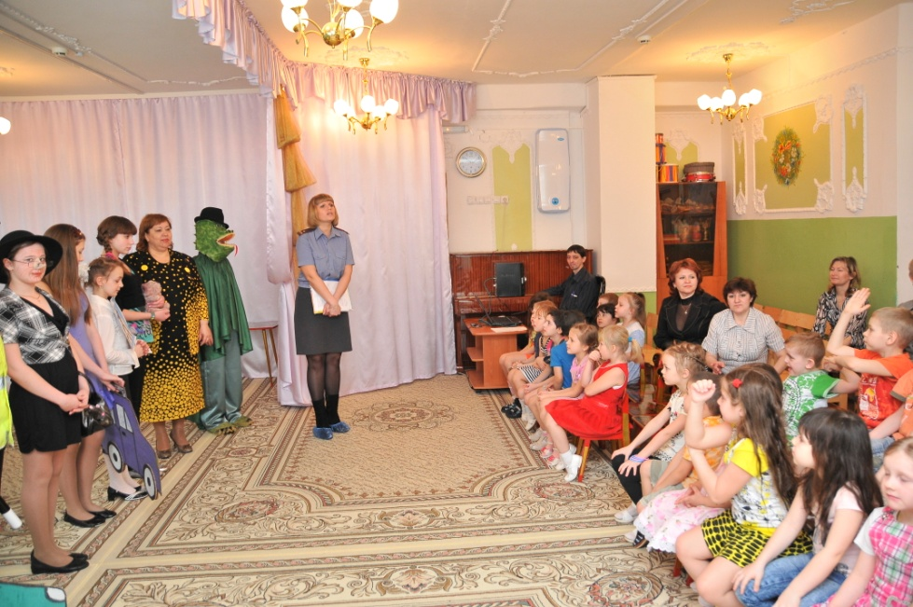

г.Когалым 2014год

Программное содержание:
Закрепить знания детей о правилах дорожного движения, правилах поведения на улице, о работе светофора.
Расширить знания о дорожных знаках и их назначении.
Развивать ловкость, внимание, сосредоточенность, смекалку, логическое мышление.
Воспитывать самостоятельно использовать имеющиеся знания.

Материалы и оборудование:
костюмы,
картины,
игрушки машины,
кубики,
бумага,
краски,
кисточки,
магнитофон.
Методы и приемы:
1. Конкурс загадок.
2. Конкурс “Красный, желтый, зеленый”.
3. Дорожные ситуации по картинам.
4. Конкурс стихов.
5. Оказание первой медицинской помощи.
6. Дорожные ситуации в зале.
7. Конкурс рисунков.
8. Конкурс частушек.
Предварительная работа:
Экскурсия к пешеходному переходу.
Беседа с детьми о правилах дорожного движения.
Загадывание и отгадывание загадок.
Чтение произведений: Н.Носов «Автомобиль», А .Дорохова «Подземный ход».
Заучивание песни «Светофорчик»

ХОД ЗАНЯТИЯ:
Дети входят в зал, садятся. Входят Постовой и Светофор.

Постовой и Светофор: Здравствуйте, ребята!
Светофор:
Я вежливый и строгий,
Я известен на весь мир,
Я на улице широкой
Самый главный командир.
Постовой:
Здесь на посту в любое время
Дежурит ловкий постовой.
Он управляет сразу всеми,
Кто перед ним на мостовой.
Никто на свете так не может
Одним движением руки
Остановить поток прохожих
И пропустить грузовики.

Светофор: Ребята, мы живем в большом красивом городе с зелеными широкими улицами и проспектами. По ним движется много легковых и грузовых автомашин, едут троллейбусы, автобусы. И никто никому не мешает.
Постовой: Это потому, что есть такие четкие и строгие правила для водителей машин и для пешеходов. Чтобы сохранить свое здоровье и жизнь мы должны строго соблюдать установленные правила движения.
Светофор: А для того, чтобы их быстрей запомнить, мы проведем веселую игру – викторину “Знай правила движения, как таблицу умножения”.
Постовой: Сегодня участие в этой игре примут две семейные команды:
Семья _____________________
Семья _____________________
Судить их будет строгое жюри:
1._________________________
2._________________________
Светофор: Название и приветствие команд.
1. команда: ЗЕЛЕНЫЙ ОГОНЕК.
Наш девиз:
Когда горит зеленый свет,
Проходи, препятствий нет!
2. команда: КРАСНЫЙ ОГОНЕК.
Наш девиз:
Самый строгий – красный свет.
Стой! Дороги дальше нет!
Приветствие членам жюри:
Ваше благородие,
Господа Жюри.
Для кого вы строгие,
А к кому добры.
Не судите строго,
Дайте только шанс.
Не везло нам раньше,
Повезет сейчас.
Светофор: Команды, занимайте свои места.
Постовой: Право начать первым игру предоставляется команде под номером 1 (жеребьевка).
1. Конкурс загадок
1. По полоскам черно-белым
Пешеход шагает смело…
Кто из вас, ребята, знает,
Знак о чем предупреждает?
Дай машине тихий ход – … (пешеходный переход).
2. Стой! Когда шлагбаум
Отпустили низко,
Это означает – поезд где-то близко,
А когда шлагбаум подняли до верха –
значит все в порядке, разрешают ехать. (Переезд)
3. Посмотри, силач, какой,
На ходу одной рукой
Останавливать привык
Пятитонный грузовик

4. Этот знак заметишь сразу:
Три цветных огромных глаза.
Цвет у глаз определенный:
Красный, желтый и зеленый.
Загорелся красный – двигаться опасно.
Для кого зеленый свет – проезжай, запрета нет. (Светофор)
5. В белом треугольнике
С окаемкой красной
Человечкам-школьникам
Очень безопасно.
Этот знак дорожный
Знают все на свете:
Будьте осторожны,
На дороге … (дети).
6. Что за знак дорожный:
Красный крест на белом?
Днем и ночью можно
Обращаться смело!
Врач повяжет голову
Белою косынкою
И окажет первую помощь медицинскую. (Пункт медицинской помощи)
2. Конкурс "Красный, желтый, зеленый"
Светофор:
Чтоб тебе помочь
Путь пройти опасный,
Горит и день и ночь –
Зеленый, желтый, красный.
Входят три брата.
Все:
Наш домик – светофор,
Мы три родные брата,
Мы светим с давних пор
В дороге всем ребятам.
Красный:
Самый строгий – красный свет.
Если он горит,
Стоп! Дороги дальше нет
Путь для всех закрыт.
Желтый:
Чтоб спокойно перешел ты,
Слушай наш совет:
Жди! Увидишь скоро желтый
В середине свет.
Зеленый:
А за ним зеленый свет
Вспыхнет впереди.
Скажет он – препятствий нет,
Смело в путь иди…

Игра: “Кто быстрее соберет светофор”
Игра: “Кто быстрее дойдет до финиша”
3. Конкурс "Дорожные ситуации по картинкам"

4. Конкурс стихов
Дети от каждой команды читают по одному стихотворению.
1. У полоски перехода,
На обочине дороги,
Зверь трехглазый, одноногий,
Неизвестной нам породы.
Разноцветными глазами
Разговаривает с нами.
КРАСНЫЙ глаз
Глядит на нас.
– СТОП! –
Гласит его приказ
ЖЕЛТЫЙ глаз
Глядит на нас
– ОСТОРОЖНО!
А ЗЕЛЕНЫЙ глаз –
Для нас:
– МОЖНО! –
Так ведет свой разговор
Молчаливый светофор.
2. И уверен, и спокоен,
Он в мундире словно воин.
У большой стоит дороги,
Чтоб порядок был тут строгий.
Ну, а если пешеход
Вдруг на красный свет пойдет?
Постовой его накажет,
А потом с улыбкой скажет:
“Тот в беду не попадает,
Кто порядок СОБЛЮДАЕТ!...”
5. Конкурс "Оказание первой медицинской помощи"
Входит Айболит.
Айболит: Дети, чтобы не случилась беда, на улице будьте внимательны! Сейчас я вам расскажу, как я лечил зайчика.
Прибежала Зайчиха и закричала.
Вбегает Зайчиха.
Зайчиха:
Ай, ай! Мой зайчик
Попал под трамвай!
Мой зайчик, мой мальчик
Попал под трамвай!
Он бежал по дорожке,
И ему перерезало ножки,
И теперь он больной и хромой,
Маленький заинька мой!

Айболит:
Не беда!
Подавай-ка его сюда!
Я пришью ему новые ножки,
Он опять побежит по дорожке.
Зайчиха:

И доктор пришил ему ножки,
И заинька прыгает снова.
Зайка:
А со мной и зайчиха-мама
Тоже пошла танцевать.
Айболит: И смеются они и кричат.
Зайчиха и Зайка: Ну, спасибо тебе, Айболит!
Постовой: Мы сегодня будем учиться оказывать первую медицинскую помощь при аварии на дороге.
Игра “Кто быстрее перебинтует больного и донесет до больницы”
6. Конкурс "Дорожные ситуации в зале"
Автомобили – пешеход. Использовать знаки, накидки, светофор.
Дети читают правила-подсказки
1. Бурлит в движении мостовая –
Бегут авто, спешат трамваи.
Все будьте правилу верны –
Держитесь правой стороны.
2. Объяснить надо запросто
Будь ты юн или стар:
Мостовая – для транспорта,
Для тебя – тротуар!
3. Иди через улицу там, пешеход,
Где знаком указан тебе “переход”.
4. Где улицу надо тебе перейти –
О правиле помни простом:
С вниманьем налево
Сперва погляди,
Направо взгляни потом.
5. Не висни на машине лучше –
Грозит тебе несчастный случай.
Игра “Дорожные ситуации в зале”
7. Конкурс рисунков
– Что помогает вам быстрее и правильно перейти через дорогу?
8. Конкурс частушек
Команда поет по одному или все вместе.
1. И проспекты, и бульвары –
Всюду улицы шумны!
Проходи по тротуару
Только с правой стороны.
2. Тут шалить – мешать народу
Запрещается.
Быть примерным пешеходом
Разрешается…

3. Если едешь ты в трамвае
И вокруг тебя народ, не толкаясь, не зевая,
Проходи скорей вперед.
4. Ехать “зайцем”, как известно,
Запрещается.
Уступить старушке место
Разрешается…

5. Если ты гуляешь просто,
Все равно вперед гляди.
Через шумный перекресток
Осторожно проходи.
6. Переход при красном свете
Запрещается.
При зеленом даже детям
Разрешается…
9. Игра “Это я, это я, это все мои друзья!”
– Закончим нашу веселую игру шуточными загадками. Нужно будет отвечать: “Это я, это я, это все мои друзья!” или молчать. Итак, отвечает 1-я команда.
1. Кто из вас идет вперед
Только там, где переход?
2. Кто летит вперед так скоро,
Что не видит светофора?
Вопросы 2-й команде:
1. Кто из вас, идя домой,
Держит путь по мостовой?
2. Знает кто, что красный свет
Это значит – хода нет?
Подведение итогов. Вручение подарков.

Приложение 4

Викторина по ПДД

Воспитатель МБДОУ
д/с «Родничок»
Даудова Р.А.

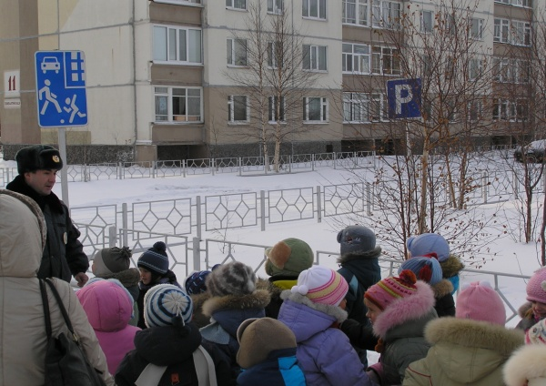

г. Когалым, 2014год

Программное содержание:
- Уточнить и закрепить знания детей о правилах дорожного движения.
- Расширить представления о правилах поведения на улице.
- Закрепить умение детей применять полученные знания о правилах дорожного движения в играх, инсценировках.
Оборудование: значки командирам команд, листы с заданиями для конкурса, большой кроссворд с фрагментами на ватмане
У ведущего в шапке лежат вырезанные из цветной бумаги кружки красного, жёлтого и зелёного цвета. Количество кружков каждого цвета соответствует количеству детей. Ребята по очереди достают кружки: цвет вынутого кружка показывает, к какой команде относится ребёнок. Далее каждая команда выбирает капитана, который получает от ведущего соответствующий значок.

Разминка: «Конкурс загадок»
Каждой команде по очереди зачитывается 1 загадка.
1 команда:
Дом по улице идёт,
На работу нас везёт.
Не на курьих тонких ножках,
А в резиновых сапожках. (Автобус)
В поле лестница лежит,
Дом по лестнице бежит. (Поезд)
Хоть имеет он три глаза,
Но не смотрит всеми сразу
А глядит всегда одним,
Ну а мы следим за ним. (Светофор)
Я мчусь, держусь за провода.
Не заблужусь я никогда. (Трамвай, троллейбус)
2 команда:
Не летает, не жужжит
Жук по улице бежит.
И горят в глазах жука
Два блестящих огонька. (Машина)
Дом по улице бежит,
Дом подошвами шуршит.
Он, держась за две верёвки,
Подбегает к остановке. (Троллейбус)

Не живая, а идёт.
Не подвижна, а ведёт. (Дорога)
Спозаранку за окошком
Стук, и звон, и кутерьма.
По прямым стальным дорожкам
Ходят красные дома. (Трамвай)
3 команда:
Многолюден, шумен, молод
Под землёй грохочет город,
А дома с народом тут
Вдоль по улицам бегут. (Метро)
Подушка круглая
Наволочка резиновая,
Вместо пуха и пера - воздух. (Шина)
Я зашёл в зелёный дом,
Но недолго пробыл в нём.
Оказался этот дом
Быстро в городе другом. (Вагон поезда)
День рожденья у меня
- Подарили мне коня.
Ездить нужно осторожно.
За рога держаться можно. (Велосипед)

Конкурс “Знаешь ли ты дорожные знаки” Командам даётся лист, на котором нарисованы дорожные знаки. Дети должны их определить и назвать.
1 команда:
Только прямо | Стоянка | Въезд запрещён
2 команда
У команды такие знаки, как у первой команды

3 команда:
Разворот запрещен | Движение запрещено | Двустороннее движение

Конкурс « Юный художников»
Участники по очереди рисуют автомобиль. Каждый рисует по одной детали.

Конкурс “Знаешь ли ты марки машин”
(Проводится одновременно с конкурсом художников)
Каждой команде даётся лист с изображёнными на нём марками машин. Команда должна написать верные ответы. Через минуту я собираю и проверяю. Проводится оценка этого конкурса и конкурса художников.
BMW | Рено
Опель | Жигули

Артистический конкурс
Приглашаются по 2-3 от команды, которые должны будут подготовить к показу сценку, (карточку со сценкой вытягивает один из членов команды) .
Ситуации:
1) Мама с двумя детьми пытается перейти улицу, по которой едут машины.
2) Милиционер задерживает пьяного водителя, нарушившего ПДД, а тот доказывает, что правил не нарушал.
3) Постовой заболтался с остановившейся на машине девушкой, а в это время девочка пытается перейти дорогу.

Конкурс “Разгадай кроссворд”
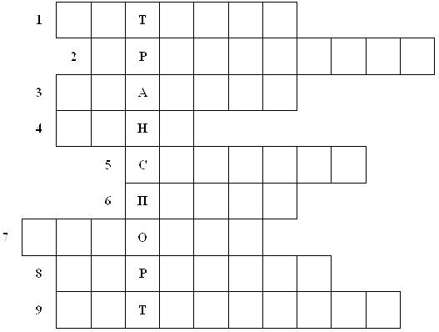

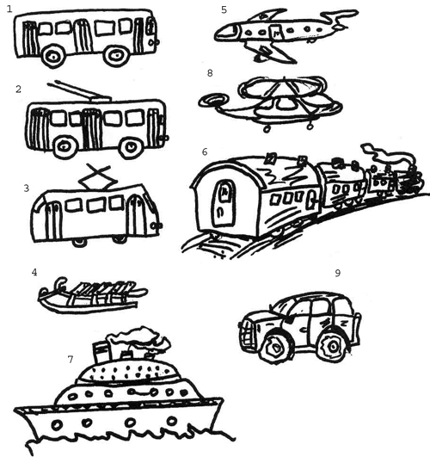

Приложение 5

Конспект НОД в средней группе по ПДД

Воспитатель МБДОУ
д/с «Родничок»
Даудова Р.А.

г.Когалым 2014год

Программные задачи:
- закрепить знания детей о светофоре, о его сигналах;
- систематизировать знания детей о дорожных знаках, об их значении;
- развивать наблюдательность, зрительную память;
- развивать умение отвечать полным ответом.
Материал и оборудование
- макеты с изображением улицы и различных ситуаций на дороге;
- макет светофора;
- костюм светофора.
Предварительная работа:
Проблемно-поисковая беседа: «Наши друзья на дороге», рассматривание картин о дорожных знаках, о светофоре, заучивание стихов.
Методы и приёмы:
Беседа, игровой момент, художественное слово, показ, беседа, задание, объяснение, рассматривание, закрепление, поощрение, итог.
Ход:

Воспитатель: Здравствуйте, ребята!
Дети: Здравствуйте!
Воспитатель: Ребята, сегодня я хочу пригласить вас на прогулку по нашему городу. Представьте, что мы вышли из детского сада на улицу и пошли пешком.
(на доске висит макет с изображением улицы с пешеходным переходом, машинами и пешеходами)
Воспитатель: Как сейчас мы называемся?
Дети: Пешеходы
Воспитатель: Как называется дорожка, по которой ходят пешеходы?
Дети: Тротуар
Воспитатель: Посмотрите, сколько много машин ездят по дороге, а кто знает, как называется эта дорога?
Дети: Проезжая часть
Воспитатель: Ребята, мы живем в не большом красивом городе с зелеными широкими улицами . По ним движутся много легковых и грузовых автомашин, автобусы и никто никому не мешает. Это потому что есть четкие и строгие правила для водителей машин и пешеходов. Чтобы сохранить свое здоровье и жизнь, мы должны строго соблюдать установленные правила дорожного движения. А запомнить их побыстрее нам поможет наш сегодняшний друг, который пришел к нам в гости. А вот и он (стучится). Пойду встречу его, а вы сидите тихонечко. Он очень любит, когда ребята ведут себя хорошо (воспитатель выходит, входит уже в костюме светофора)
Светофор: Здравствуйте, ребята!
Дети: Здравствуйте!
Светофор: Я вежливый и строгий,
Я известен на весь мир,
Я на улице широкой
Самый главный командир!
Кто я?
Дети: Светофор
Светофор: А зачем я нужен, ребята?
Дети: Чтобы регулировать движение
Светофор: Посмотрите, у меня есть три сигнала огонька: зеленый, желтый и красный. А кто мне может сказать, в каком порядке они расположены?
Дети: Наверху находится красный свет, посередине расположен желтый, а в самом низу находится зеленый свет
Светофор: А сейчас каждый из них сам про себя расскажет
(выходят трое детей-огонечков)
Красный:
Самый строгий – красный свет
Стой! Дороги дальше нет,
Путь для всех закрыт!
Светофор: А для чего нужен красный свет, ребята?
Дети: Красный свет напоминает об опасности , на красный свет мы стоим и дрогу не переходим
Желтый:
Чтоб спокойно перешел ты,
Слушай наш совет:

Жди! Увидишь скоро желтый
В середине свет!
Светофор: А зачем нужен желтый свет?
Дети: Желтый свет значит приготовиться. Водитель издалека видит желтый свет и сбавляет скорость. И мы должны быть внимательны, увидев желтый свет светофора. Желтый – те, кто работает на дорогах – бульдозеры, катки, которые укладывают асфальт. И дорожные рабочие одеты в желтые костюмы.
Зеленый:
А за ним зеленый свет
Вспыхнет впереди.
Скажет он - препятствий нет,
Смело в путь иди!
Светофор: А что обозначает зеленый свет светофора?
Дети: А вот зеленый спокойный, приятный цвет. Цвет травы и листьев. Когда загорится зеленый глаз светофора, мы можем переходить через дорогу спокойно, но вначале внимательно посмотрев по сторонам
Светофор: Молодцы, ребята! Садитесь!
(огонечки садятся)
Светофор: Ребята, а хотите поиграть в игру?
Дети: Да
(на доске два черных прямоугольника)
Светофор: Она называется «Кто быстрее соберет светофор». Мне нужно двое помощников. Кто хочет мне помочь?
(выходят двое детей)
Светофор: Ребята, ваша задача – как можно быстрее расставить по порядку все цвета светофора
(каждому из детей раздается по три кружка: зеленый, желтый и красный)
Светофор: Итак, начинаем!
(дети расставляют кружки в определенном порядке)
Светофор: Посмотрите, ребята, правильно они сделали?
Дети: Да
Светофор: Молодцы, садитесь! А еще я приготовил для всех загадки. У меня есть помощники, называются они дорожные знаки. Вы слышали про них?
Дети: Да

Светофор: Сейчас я проверю, насколько хорошо вы их знаете. Итак, первая загадка, слушайте внимательно!
1. По полоскам черно-белым
Пешеход шагает смело
Кто из вас, ребята, знает
Знак о чем предупреждает?
Дай машине тихий ход –
Дети: Пешеходный переход
(выставляется знак «Пешеходный переход»)
Светофор: Ребята, а кто может мне сказать, зачем нужен этот знак?
Дети: Он показывает нам, где можно переходить дорогу
2. Ездят здесь одни машины
Грозно их мелькают шины
У тебя велосипед?
Значит стоп! Дроги нет!
Дети: Движение на велосипедах запрещено
(выставляется знак «Движение на велосипедах запрещено»)
Светофор: А о чем говорит нам этот знак?
Дети: Этот знак нас предупреждает о том, что здесь ездить на велосипедах очень опасно
3. В белом треугольнике
С окоемкой красной
Человечкам-школьникам
Очень безопасно
Этот знак дорожный
Знают все на свете
Будьте осторожны,
На дороге –
Дети: Дети
(выставляется знак «Осторожно, дети»)
Светофор: А о чем говорит нам этот знак?
Дети: Этот знак обозначает «Осторожно, дети».Водитель издалека видит этот знак и сбавляет скорость, потому что в этом месте дорогу могут переходить дети
Светофор: А где обычно ставят такие знаки?
Дети: Около школ, гимназий, лицеев
Светофор: Вот видите, сколько у меня помощников на дороге! А сейчас мы с вами превратимся в шоферов. А кто это такие?
Дети: Те, кто сидят за рулем автомобиля?
Физминутка «Мы - шоферы»
(дети должны показывать движения)
Едем, едем на машине (движение рулем)
Нажимаем на педаль (ногу согнуть в колене, вытянуть)
Газ включаем, выключаем (рычаг повернуть к себе, от себя)
Смотрим пристально мы в даль (ладонь ко лбу)
Дворники считают капли
Вправо, влево – чистота! («дворники»)
Волосы ерошит ветер (пальцами взъерошить волосы)
Мы шоферы хоть куда! (большой палец правой руки вверх)
(дети садятся)
Светофор: А пока мы с вами ездили, посмотрите, что происходит на дороге
(вывешивает поочередно плакаты с изображением различных ситуаций на дороге)
Светофор: Что вы видите на этой картинке?
Дети: Двое волчат играют в мяч на проезжей части
Светофор: И что с ними случилось?
Дети: Они попали в больницу
Светофор: А почему?
Дети: Потому что по дороге ездят машины и играть на ней в мячик очень опасно
Светофор: А что тут происходит?
Дети: Медвежонок едет на велосипеде в неразрешенном месте
Светофор: И что с ним случилось?
Дети: Он попал в больницу
Светофор: А как вы думаете, почему это произошло?
Дети: Потому что медвежонок не обратил внимание на знак, который висит на дороге: «Движение на велосипедах запрещено»
Светофор: А что тут происходит?
Дети: Две курицы стоят и разговаривают посередине дороги
Светофор: И что с ним случилось?
Дети: Они попали в больницу
Светофор: А как вы думаете, почему это произошло?
Дети: Потому что они отвлеклись на разговоры и не заметили движущиеся автомобили. На дороге разговаривать ни в коем случае нельзя!
Светофор: А вот и мой знакомый – заяц! Посмотрите, что он делает?
Дети: Он переходит дорогу на красный свет светофора
Светофор: И что с ним случилось?
Дети: Он попал в больницу
Светофор: А как вы думаете, почему это произошло?
Дети: Потому что заяц переходит дорогу, даже не посмотрев, какой свет светофора сейчас горит
Светофор: А какой свет горел?
Дети: Красный
Светофор: А на красный свет можно переходить дорогу?
Дети: Нет!
Светофор: Какие вы молодцы, ребята! Как вы хорошо знаете правила дорожного движения! Теперь я за вас спокоен! Теперь я точно знаю, что с вами ничего не случится. А мне пора дальше, в путь, к другим ребятам, которых я должен научить, как нужно себя вести на дороге. До свидания!
Дети: До свидания!
(светофор уходит, снимает костюм, выходит ведущий)
Воспитатель: Ну что, ребята, понравилось вам путешествовать вместе со светофором?
Дети: Да
Воспитатель: Позовем его еще к нам в гости?
Дети: Да
Воспитатель: На этом наше прогулка закончена, будьте внимательны, не забывайте о безопасности.

Приложение 6

Конспект беседы с показом иллюстраций
во второй младшей группе по ПДД

Воспитатель МБДОУ
д/с «Родничок»
Даудова Р.А.

г.Когалым 2014год

Программные задачи:
- Продолжать учить узнавать и называть дорожные знаки, понимать их значимость.
- Продолжать учить узнавать и называть светофор, его сигналы и действия пешеходов. Развивать логическое мышление, внимание детей.
- Активизировать в речи детей слова: грузовой, легковой, светофор, пешеходный переход, название частей машины, проезжая часть, тротуар.
Материалы и оборудование:
игрушка Буратино, фланелеграф, изображения дорожных знаков, волшебная коробка, игрушечные машинки, гаражи, макет светофора, карточки с изображением транспорта, елка, пальто, mp3-плеер, песня В. Леонтьева «Зеленый свет».

Ход:
1. В гости к детям пришел Карлсон, в руках у него конверт. Воспитатель сообщает, что по дороге на работу встретила Карлсона. Он шел по проезжей части, мимо него на большой скорости проезжали огромные машины и громко сигналили. Карлсон испугался. Карлсона стало жалко, взяла его с собой в детский сад, он посидит на занятии. Беседа воспитателя и детей:
- Как называется место, где едут машины? (проезжая часть – хором и индивидуальный ответ) - Как называется место, где ходят пешеходы? (тротуар – хором и индивидуальный ответ) - Где можно переходить через дорогу? (по пешеходному переходу). Показывается знак «Пешеходный переход». - Кто знает, как называется этот знак? (пешеходный переход) Чтение стихов: Пешеход, пешеход, Помни ты про переход! Он похож на зебру. Знай, что только переход От машин тебя спасет.
2. Игра «Назови знак» Дети по очереди достают из волшебного мешочка дорожные знаки: «остановка автобуса», «пункт питания», «пункт первой медицинской помощи», «движение запрещено». - Что обозначают эти знаки? Свои ответы называет Карлсон.
3. Игра «Сложи картинку»: Карлсон дает конверт, в нем изображение машины из нескольких частей. На фланелеграфе дети по очереди складывают машину по образцу.
4. Физкультминутка «Вот идет пешеход.»(приложение)
5. Игра «Поставь машину в гараж» В группу вносятся машины в большой коробке. Рассматривание игрушек: грузовые, легковые, пассажирские.
- Каким словом можно назвать все машины? (транспорт)
Дети по очереди расставляют (распределяют) машины по трем гаражам.(грузовой, легковой, пассажирский).

6. Пальчиковая гимнастика «Есть игрушки у меня»(приложение)
7. Загадка: Чтоб тебе помочь, Путь пройти опасный. Горим день и ночь. Зеленый, желтый, красный (светофор)
- Какие сигналы есть у светофора?
- На какой сигнал можно переходить дорогу?
- Что нужно делать на красный сигнал светофора? (стоять)
Показ макета светофора, его сигналов.
8. Карлсон благодарит детей за то, что он узнал в детском саду много нового и предлагает поиграть в игру «Назови лишний предмет»: на наборное полотно выкладываются изображения: 1. вертолет, елка, машина, лодочка; 2. велосипед, грузовик, пальто, самолет. 9. Воспитатель включает песню в исполнении В. Леонтьева «Зеленый свет», дети и танцуют. Ребята, а вы знаете, что такое Светофор? Он показывает, когда и кому можно ехать, а кому стоять. Только постовой это делает с помощью своего жезла, а Светофору помогают разноцветные «глаза». Красный – стоять, желтый – внимание, зеленый – путь открыт. И вот однажды мой приятель Светофор рассказал мне случай про двух братьев – медвежат, которые из лесу пришли погулять в город. Старшего брата звали Топтыгин, младшего – Мишутка. Они жили в лесу, где не нужны ни Светофор, ни постовой, ни дорожные знаки. Потому что в лесу нет дорог и пешеходных дорожек, а есть только тропки и тропиночки. Там даже машинам ездить запрещено, чтобы не загрязнять окружающую среду. Вот пришли братья-медвежата в город, а как вести себя на улицах города не знают, потому что не учили правила дорожного движения. Выскочили они на дорогу, а там для пешеходов красный свет горел. Чуть – чуть их машиной не сбило, едва увернуться успели. Идут они дальше по городу и зашли в тупик, потому что не знали, что там висел знак «Проход закрыт». Пришлось им назад возвращаться. Пошли они другой дорогой – не узнали знак «Дорожные работы», опять пришлось в обход идти. Вскоре младший Мишутка проголодался, а рядом висел знак «Пункт питания». Поскольку братья медвежата знаков не знали, то и столовую не нашли… Так и пришлось им в лес вернуться, ничего не посмотрев. И в парк не попали, и в театр, и в кино… Поэтому они решили выучить сначала правила дорожного движения, а потом уже идти в город. Вот такую поучительную историю рассказал мне приятель Светофор.
Физкультминутка "Вот идёт пешеход"
Вот идёт пешеход - раз, два, три. Как он знает правила – посмотри! /шагают на месте/ Красный свет – дороги нет, Стой и жди! /останавливаются/ Жёлтый свет горит в окошке, Подождём ещё немножко! А зелёный впереди – иди! /снова шагают/

Последующая работа:
- Рассматривание картинок с изображением транспорта.
- Наблюдение за работой шофера и транспортом на прогулке.
- Прослушивание сказки «мой приятель Светофор»(приложение)
- Совместная коллективная работа лепка «Наша улица».
- Работа с родителями: поделки и рисунки по теме ПДД.

Приложение 7

Конспект НОД
в старшей группе по ПДД

Воспитатель МБДОУ
д/с «Родничок»
Даудова Р.А.

г.Когалым 2014год

Цель: Продолжать знакомить с правилами дорожного движения, учить практически применять их в различных ситуациях. Развивать мышление, зрительное внимание, умение ориентироваться в окружающем мире. Воспитывать чувство ответственности.
Программные задачи:
Образовательная:
- продолжать знакомить с элементами дороги;
- совершенствовать диалогическую речь, интонационную выразительность речи;
- Продолжать закреплять правила поведения на проезжей части;
- Развивать у детей чувство ответственности при соблюдении ПДД;
Развивающие:
- развивать у детей азы дорожной грамоты, расширять знания детей о светофоре, о значении сигналов светофора;
- развивать интерес к искусству аппликации, формировать умение аккуратно пользоваться клеем,
-Воспитательные:
- формировать дружеские, доброжелательные отношения между детьми;
- воспитывать умение слушать своего сверстника, не перебивая;
- формировать желание соблюдать правила дорожного движения.

Активизация словаря:
• Закрепить в речи детей слова: пешеход, пассажир, тротуар;
• Закрепить в речи названия дорожных знаков.
Методы и приемы:
игровой момент, художественное слово, показ, беседа, задание, объяснение, рассматривание, закрепление, поощрение, итог.
Предварительная работа:
- беседа «Сигналы светофора», «Красный, жёлтый, зелёный», «Дорожные знаки», «Правила перехода улиц и дорог», «О полосатой «зебре» и дорожном знаке «Пешеходный переход», «В городском транспорте»
- дидактические игры: «Что такое улица», «Я - водитель», «Дорожные знаки»
- чтение художественной литературы: Я.Пишумов «Машины», В.Берестов «Это еду я бегом», М.Пляцковский «Стоп машина!», С.Михалков «Если свет зажёгся красный», С.Яковлев «Нужно слушаться без спора», Б.Житков «Светофор»
- рассматривание фотографий «Улицы нашего города»
- рисование «Грузовой автомобиль», аппликация «Автобус», конструирование «Наша улица»
- составление рассказа о дорожной ситуации по сюжетной картинке.

Ход занятия.
Воспитатель: Ребята, отгадайте загадку:
Это что за очень страный
Человек деревянный?
На земле и под землёй,
Ищет ключик золотой,
Всюду нос суёт он длинный…
Кто же это? (Буратино)
Дети: Буратино.
Воспитатель: Сегодня Буратино пришел к нам в гости. Но он пришел не просто так, он мне рассказал, что хочет, чтобы вы ему помогли.
Он оказался в нашем городе, заблудился в нем и испугался. Он не знает, как вести себя на улицах нашего большого города. Поможем мы Буратино?
Дети: Да.
Воспитатель: А в каком городе мы живем?
Дети: Когалым.
Воспитатель: Давайте поможем нашему гостю не боятся ходить по улицам. Но для этого мы с вами отправимся в маленькое путешествие. Садитесь в наш воображаемый автобус. И для начала отгадайте загадку.
В два ряда дома стоят,
Десять, двадцать, сто подряд.
Квадратными глазами
Друг на друга глядят.
Дети: Улица.
Первая остановка на нашей улице будет называться «Путешествие в историю». Давайте расскажем Буратино на чем же передвигались люди очень давно, когда еще не придумали автомобилей, не было автобусов и поездов.
Как вы думаете?
Дети: на лошадях, на повозках.
Воспитатель: правильно, ребята! Посмотрите на наш экран и послушайте стихотворение С. Михалкова «От кареты до ракеты». И ты, Буратино, внимательно слушай.
Показ презентации.
Воспитатель: Вот оказывается, как люди жили в далеком прошлом. Но людям надоело зависеть только от лошадей и они придумали….
На чем они путешествовали?
Дети: поезда, автомобили, самолеты и т.д.
Воспитатель: Какие вы молодцы, ребята, наблюдательные. Но поедем с вами дальше.
Следующая наша остановка называется «Светофор».
Сейчас дети ( С.Мельников , А. Мухаметова,Р. Ситдиков, Н.Шубина.) помогут мне рассказать «Сказку о заветных огоньках .»
(Разыгрывается сценка «Сказка о заветных огоньках»)
Воспитатель: В одном прекрасном старом городе повстречались на перекрестке три огонька: Красный, Желтый и Зеленый. Завязался между ними спор о том, какой из огоньков самый важный.
Ребенок (красный огонек): Я, красный, самый важный – цвет костра, пожара. Как меня увидят люди – знают, что впереди тревога, опасность.
Ребенок (желтый огонек): Нет, я, желтый цвет, важнее. Мой цвет – цвет солнца. А оно может быть и другом, и врагом. Поэтому я предупреждаю: Будь осторожен! Внимание! Не торопись!
Ребенок (зеленый огонек): Друзья огоньки, прекратите спорить! Это я – самый важный цвет – цвет травы, леса, листьев. Я напоминаю всем о безопасности и спокойствии.
Воспитатель: Так и продолжался бы на перекрестке города спор заветных огоньков, если бы не вмешался одинокий герой. У него имелись три глаза, но они не имели цвета. Вот что он сказал:
Ребенок (светофор): Друзья, не надо спорить! Каждый из вас – очень яркий цвет, и каждый очень важный. Давайте дружить! Мы всегда будем вместе помогать всем людям на улицах города.
Воспитатель Заветные огоньки очень обрадовались. И с тех пор на перекрестках больших городов управляют машинами и пешеходами друзья-огоньки и друг светофор!
Воспитатель: Вы поняли, ребята, для чего на улицах нужен светофор?
Дети: да, чтобы не было аварий и т.д.
Проводится игра «Цветные автомобили». (чей гараж быстрее соберется).
Воспитатель: а сейчас мы с вами поедем дальше и следующая наша остановка называется остановка «Загадки о дорожных знаках».
Воспитатель: А для чего на улицах нужны дорожные знаки?
Дети: ответы детей.
Воспитатель: Давайте сейчас проверим знаете вы дорожные знаки или нет.
Здесь у меня на столе стоят дорожные знаки и ваша задача заключается не просто отгадать загадку, но и найти тот дорожный знак, о котором в этой загадке говорится. И так, начинаем. Первая загадка.
Загадки по ПДД:
- Всем знакомые полоски,
Знают дети, знает взрослый,
На ту сторону ведет... ("Пешеходный переход".)
- На машинах здесь, друзья,
Ехать никому нельзя,
Можно ехать, знайте, дети,
Только на…. ("Велосипедная дорожка".)
- А здесь, ребята, не до смеха,
Ни на чем нельзя здесь ехать,
Можно только своим ходом,
Можно только пешеходам. ("Пешеходная дорожка".)
- Этот знак заметишь сразу:
Три цветных огромных глаза.
Цвет у глаз определенный:
Красный, желтый и зеленый.
Загорелся красный – двигаться опасно.
Для кого зеленый свет – проезжай, запрета нет. (Светофор)

- В белом треугольнике
С окаемкой красной
Человечкам-школьникам
Очень безопасно.
Этот знак дорожный
Знают все на свете:
Будьте осторожны,
На дороге … (дети).
- Что за знак дорожный:
Красный крест на белом?
Днем и ночью можно
Обращаться смело!
Врач повяжет голову
Белою косынкою
И окажет первую помощь медицинскую. (Пункт медицинской помощи).
- Тормози водитель. Стой!
Знак - запрет перед тобой.
Самый строгий этот знак,
Чтоб не въехал ты впросак.
Должен знак ты соблюдать,
«Под кирпич» не заезжать. (въезд запрещен).
- Остановка, толпится народ.
Скоро автобус подойдёт.
Здесь ждут транспорт городской,
Едут в офис, в цех, домой.
Едут в школу, детский сад,
В праздник едут на парад.
В уличном круговороте
Транспорт городской в почете! (место остановки автобуса)
- Долго ехали, устали,
И желудки заурчали,
Это нам они признались,
Что давно проголодались.
Не прошло пяти минут
Знак висит – обедай тут. (Пункт питания)
- Этот знак для тех, кто болен
Кто здоровьем не доволен.
Придорожный Айболит
Вас подлечит, подбодрит. (пункт первой медицинской помощи)
- Я знаток дорожных правил
Я машину здесь поставил
На стоянке у ограды
Отдыхать ей тоже надо! (место стоянки)

Проводится игра «Ответь правильно», дети становятся по кругу, воспитатель в центре с мячом, кому из детей воспитатель бросает мяч, тот отвечает.)
Вопросы:
Пешком по улице идет. Значит это (пешеход)
Если ты едешь в автобусе, автомобиле, то ты (пассажир)
Голос автомобиля (сигнал)
А машины летают?
У светофора 8 глаз? (нет – 3 сигнала: красный, желтый, зеленый)
А машины спят в кроватях? (нет, в гараже, на автостоянке)
Как называется то место, где люди ожидают автобус (остановка)
Как называется место, которое включает в себя дороги, парки, жилые дворы, игровые площадки (улица)

Воспитатель: Следующая наша остановка называется «Собери светофор».
Дети делятся на две команды. Собирают светофор и приклеивают его, делая аппликацию на бумаге.

Воспитатель: и в конце нашего путешествия я хотела бы поиграть с вами в еще однуигру.
Если вы поступаете согласно правилам дорожного движения, то дружно отвечайте: «Это я, это я, это все мои
друзья», а если нет – то молчите.

Вопросы:
1. Кто из вас идет вперед
Только там где переход?

2. Кто летит вперед так скоро,
Что не видит светофора?

3. Знает кто, что свет зеленый
Означает, путь открыт.
А что желтый свет всегда
О вниманье говорит?

4. Знает кто, что красный свет
Это значит, хода нет?

5. Кто из вас, идя домой,
Держит путь по мостовой?

6 Кто из вас в вагоне тесном
уступил старушке место?
Итог: Какие вы молодцы, ребята! Вы хорошо знаете правила дорожного движения! Теперь я за вас спокоен. Я знаю точно, что с вами ничего не случится. До свидания.

Приложение 8

Анкета для родителей

1. Оцените состояние безопасности дорожного движения в нашем городе по пятибалльной шкале:
5 (отлично) __________________________________________________
4 (хорошо) ___________________________________________________
3 (удовлетворительно) _________________________________________
2 (неудовлетворительно) _______________________________________
1 (очень плохое) ______________________________________________

2. Расставьте по степени значимости (от 1 до 7) причины, влияющие на возникновение дорожно-транспортных происшествий:
- Низкая дисциплина водителей________________________________
- Плохая организация движения ________________________________
- Плохое состояние улиц и дорог________________________________
- Плохое техническое состояние транспортных средств ____________
- Недисциплинированность пешеходов__________________________
- Слабая работа Госавтоинспекции _____________________________
- Иные причины _____________________________________________

3. Из каких источников Вы наиболее часто получаете информацию по вопросам безопасности дорожного движения:
- Из центральных газет и журналов _____________________________
- Из местных газет и журналов _________________________________
- Из программ центрального радио и телевидения _________________
- Из программ местного радио и телевидения ____________________
- Из Интернета ______________________________________________
- Из выступлений сотрудников милиции ________________________
- Из сообщений администрации по месту работы _________________
- От друзей, знакомых, коллег по работе и т.д ____________________

4. Были ли Вы или Ваши близкие родственники участниками дорожно-транспортных происшествий за последние 5 лет:
- Да, участниками дорожно-транспортного происшествия без пострадавших ______________________________________________
- Да, участниками дорожно-транспортного происшествия с пострадавшими ____________________________________________
- Не были __________________________________________________

5. Вы с ребенком добираетесь домой из детского сада:
- Пешком __________________________________________________
- На транспорте _____________________________________________

6. Когда вы идете с ребенком пешком:
- Переходите дорогу только по пешеходную переходу_____________
- Переходите дорогу там, где вам кажется удобно _________________

7. Всегда ли Вы соблюдаете правила дорожного движения:
- Да, отношусь к этому очень строго ____________________________
- Иногда нарушаю ___________________________________________
- Действую по ситуации ______________________________________

8. Перечислите основные (на ваш взгляд) правила, которые должен знать ваш ребенок ____________________________________________________

9. Как вы реагируете, если на Ваших глазах чужие дети нарушают правила дорожного движения _____________________________________
_______________________________________________________________
10. Целесообразно ли проводить специально организованные мероприятия по изучению правил дорожного движения в детском саду?
_______________________________________________________________
11. Готовы ли вы принимать участие в работе ДОУ по профилактике детского дорожно-транспортного травматизма? ______________________
_______________________________________________________________

Приложение9
Карта диагностического обследования

Дата: _________________________ №группы_____________ МДОУ «Родничок»

№ | Фамилия, имя ребёнка | Вопрос  1 | Вопрос  2 | Вопрос  3 | Вопрос  4 | Вопрос  5 | Задание  6
1
2
3
4
5
6
7
8
9
10
11
12
13
14
15
16
17
18
19
20
21
22

Условные обозначения:
0 – действия и ответы ребёнка не осознаны, спонтанны
+ - действия и ответы разрознены, не точны, не проявляется личное отношение ребёнка к проблеме ++ - у ребёнка сформирована правильная, осознанная модель поведения на дороге, умеет анализировать ситуацию

Приложение 10

Цель: выявить уровень сформированности представлений у детей о правильном поведении на дорогах при взаимодействии с транспортом.

Материал: картинки с изображением аварийных ситуаций с детьми на дороге
(правильные и неправильные варианты поведения) – 5-6 штук;
несколько видов изображения светофора;
картинки с изображением наиболее распространённых дорожных знаков

Вопросы для проведения обследования:
Вопрос 1: Что обозначают эти знаки? Для чего они нужны на дорогах?
Вопрос 2: Найди светофор для пешехода, для водителя. Как ты их узнал?
Вопрос 3: Выбери картинки, на которых дети ведут себя правильно на дороге.
Почему ты так думаешь?
Вопрос 4: Почему ты считаешь, что дети на других картинках ведут себя не правильно?
Как бы ты поступил в такой ситуации?
Вопрос 5: Назови главные правила, которые должен знать ребёнок, переходя дорогу.
Вопрос 6: Назови главные правила, которые должен соблюдать пассажир в автобусе, в машине.

Приложение 11

- Авдеева Н.Н., Князева О.Л., Стеркина Р.Б. Безопасность: Учебное пособие по основам безопасности жизнедеятельности детей старшего дошкольного возраста. – М.:ООО «Издательство АСТ-ЛТД», 1998.
- Авдеева Н.Н., Князева О.Л., Стеркина Р.Б. Безопасность на улицах и дорогах: Методическое пособие для работы с детьми дошкольного возраста. – М.:ООО «Издательство АСТ-ЛТД», 1997.
- Аверьянова А.П. Изобразительная деятельность в детском саду. – М.:Мозаика-Синтез, 2001
- Агеева С.И. Обучение с увлечением. Части 1 и 2. – М.:Лайда, 1995.
- Арушанова А.Г. Речь и речевое общение детей: Книга для воспитателей детского сада. – М.:Мозаика-Синтез, 1999.
- Белая К.Ю., Зимонина В.Н. и др. Как обеспечить безопасность дошкольников. – М..:МИПКРО,1998.
- Бондаренко А.К. Дидактические игры в детском саду. – М.:Просвещение, 1991.
- Методические рекомендации по организации работы с детьми дошкольного возраста по безопасности жизнедеятельности/Авт.-сост. М.Р. Максиняева, Т.Ю. Филиппова, С.В. Обоева. – М., 1999.
- Нам на улице не страшно (воспитание у детей в детском саду и семье навыков дисциплинированного пешехода).Сборник методических рекомендаций для работников детски учреждений и родителей. Под ред. Е.П. Арнаутовой. – М.:»АВИКО ПРЕСС», 1993.
- Петрова И.М. Объемная аппликация: Учебно-методическое пособие. – СПб.: Детсво-Пресс, 2000.
- Придумай слово: Речевые игры и упражнения для дошкольников /О.С.Ушакова, А.Г.Арушанова,Е.М.Струнина и др. – М.: Просвещение, 1996.
- Рылеева Е.В. Программа развития самосознания дошкольников в речевой активности «Открой себя». – М.:ЛИНКА-ПРЕСС,2000.
- Саулина Т.Ф. Три сигнала светофора. – М.:Просвещение, 1980
- Смоленцева А.А. Сюжетно-дидактические игры с математическим содержанием: Книга для воспитателя детского сада. – М.:Просвещение,1993.
- Степаненкова Э.Я. Дошкольникам – о правилах дорожного движения. – М.: Просвещение, 1978.

